Malta in Primavera: Un'Esperienza Rigenerante
Volete approfittare dei ponti primaverili per una fuga rilassante e facendo esperienze wow?
Malta è la destinazione giusta

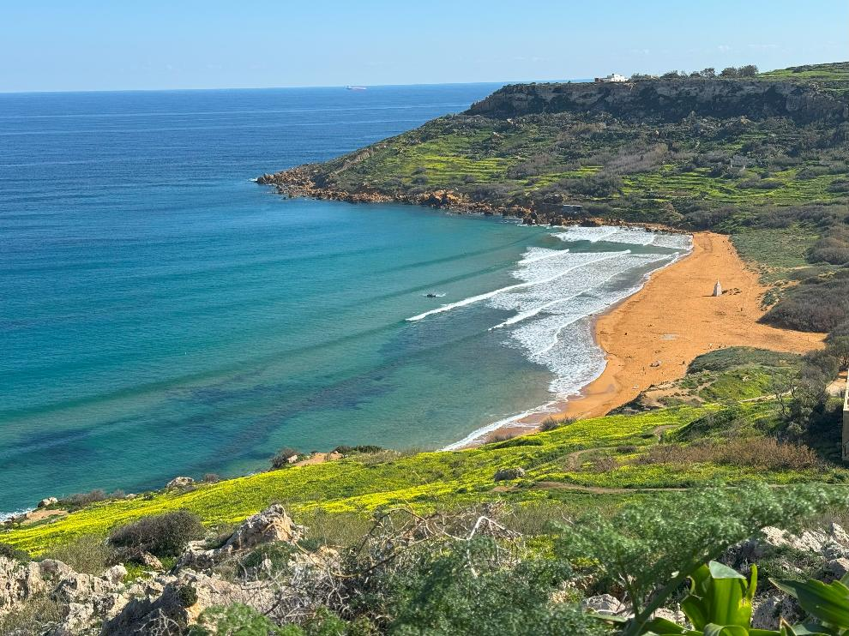

28 Febbraio 2025 – Di Malta in primavera non potrete mai dimenticare la luce; tutto brilla sotto i raggi del sole: l'erba nei campi verdeggianti, gli edifici in pietra color del miele, le onde di un mare calmo e trasparente. La brezza attraversa le isole dell'arcipelago mantenendo i toni del cielo sempre di un azzurro terso e profondo.

I ponti primaverili del 2025 offrono l'opportunità perfetta per concedersi un breve ma rigenerante viaggio alla scoperta dell'arcipelago di Malta che, oltre al piacevole clima, rappresenta una destinazione che racchiude tutti gli ingredienti per un'esperienza memorabile: facile raggiungibilità e un'incredibile varietà di esperienze per rinvigorire corpo e spirito.

Uno dei principali vantaggi di Malta è il fatto di essere comodamente raggiungibile. Situata nel cuore del Mediterraneo, l’arcipelago è ben collegato con l'Italia grazie ai voli diretti che partono da numerosi aeroporti. Con una durata media di volo di circa un'ora e mezza, Malta permette di ottimizzare anche i ponti più brevi, eliminando le lunghe ore di viaggio che spesso consumano giorni preziosi.

La primavera maltese offre un clima mite ideale per esplorare le isole senza soffrire il caldo intenso dell'estate mediterranea. Con temperature medie che oscillano tra i 15°C e i 23°C tra marzo e maggio, Malta regala giornate soleggiate perfette per attività all'aperto, passeggiate lungo le scogliere e persino i primi bagni nelle acque limpide che circondano l'arcipelago.

Nonostante le sue dimensioni contenute, Malta vanta inoltre una densità di siti storici e culturali tra le più alte al mondo. La storia millenaria dell'isola si manifesta in un affascinante mosaico di influenze che spaziano dai templi megalitici (tra i più antichi del mondo, risalenti a 7.000 anni fa) alle fortezze costruite dai Cavalieri di Malta, fino alle tracce dell'occupazione britannica.

La capitale Valletta, dichiarata Patrimonio dell'Umanità dall'UNESCO, è un vero museo a cielo aperto con le sue strade acciottolate, i palazzi barocchi e le imponenti fortificazioni. Passeggiare per i suoi vicoli significa intraprendere un viaggio nel tempo, scoprendo gioielli architettonici e piccoli tesori nascosti ad accesso libero come il monumentale Valletta City Gate, gli Upper Barrakka Gardens con la loro vista panoramica sul Porto Grande o le magnifiche opere di Mattia Preti esposte nelle chiese di Sant'Agostino e Santa Caterina. Suggestiva è inoltre la traversata a bordo di una dgħajsa (la gondola maltese) che vi permette di attraversare il fiordo che separa la capitale dalle Tre Città e di ammirare dal mare lo strepitoso skyline di Valletta.

La cucina maltese rappresenta un altro elemento di attrazione, capace di soddisfare anche i palati più esigenti con il suo mix di influenze siciliane e nordafricane. I ponti primaverili coincidono con il periodo in cui i prodotti locali esprimono il massimo della loro freschezza. Non perdete l'occasione di assaggiare specialità come il fenkata (coniglio in umido), i pastizzi (fagottini di pasta sfoglia ripieni) o il pesce fresco a Marsaxlokk, il pittoresco villaggio di pescatori, dove la domenica si tiene un caratteristico e popolare mercato all'aperto. A primavera inoltre inizia la stagione delle feste patronali, ottime occasioni durante le quali si può degustare il prelibatissimo street food maltese.

A passeggio tra i paesini potrete apprendere anche i segreti dei piccoli artigiani locali che aprono le porte delle loro botteghe mettendo a disposizione la loro sapienza nel confezionare alcuni prodotti tipici come il pizzo a tombolo, la filigrana d'argento, la raccolta tradizionale del sale, oltre al fatto che la gioviale accoglienza dei maltesi e dei gozitani vi offrirà tante opportunità di fare due chiacchiere e praticare quindi il vostro inglese.

Malta a primavera è soprattutto un paradiso per gli amanti delle attività all'aria aperta. Le sue coste frastagliate e la campagna in fiore offrono innumerevoli possibilità per escursioni panoramiche, come il percorso lungo le Victoria Lines – conosciute anche come la grande muraglia di Malta - o le passeggiate nella riserva naturale di Għadira. Per gli appassionati di sport acquatici, la primavera segna l'inizio della stagione ideale per immersioni e snorkeling, con temperature dell'acqua gradevolmente miti e una visibilità eccezionale.

L'isola di Gozo, raggiungibile in circa mezz'ora di traghetto, offre un'atmosfera ancora più rilassata e paesaggi rurali ideali per escursioni in bicicletta o a piedi. Qui potrete scoprire spiagge meno frequentate e calette nascoste, ideali per concedervi rinvigorenti momenti di tranquillità assoluta. Cosa c'è di più energizzante di uno struggente tramonto da ammirare seduti tranquilli su una spiaggia magari dedicandovi ad un momento di meditazione?

In un'epoca in cui la disconnessione dalla routine quotidiana è diventata un lusso, Malta offre l'ambiente perfetto per ritrovare equilibrio interiore. I numerosi siti preistorici come i templi di Ħaġar Qim o l'Ipogeo di Ħal Saflieni (un tempio sotterraneo unico al mondo) emanano un'energia particolare che invita alla riflessione e alla connessione con il passato più remoto dell'umanità.

Le numerose chiese e luoghi di culto disseminati per l'arcipelago, con la loro quiete e bellezza, rappresentano oasi di pace dove concedersi momenti di raccoglimento. Per un'esperienza davvero rigenerante, considerate una visita alla Blue Grotto o una passeggiata al tramonto lungo la baia di Dwejra a Gozo, momenti capaci di regalare quella sensazione di meraviglia che nutre l'anima e dà una scossa allo spirito.

I trasporti pubblici sono efficienti e le distanze ridotte, rendendo l'isola facilmente esplorabile.

Se anche per voi il significato di ricchezza è accumulare esperienze significative, un ponte primaverile a Malta rappresenta un investimento prezioso per il vostro benessere. Tre o quattro giorni nell'arcipelago possono fornire quel "reset" mentale necessario per affrontare con rinnovata energia i mesi successivi, regalando ricordi vividi e sensazioni rigeneranti che perdurano ben oltre la durata del viaggio.

www.visitmalta.com

Malta Tourism Authority (MTA), ente del turismo di Malta, ha il compito di creare e promuovere partnership, supportando e regolamentando il settore turistico nelle relazioni coi propri partner.
MTA promuove il brand nazionale con l’intento di formare, mantenere e gestire nel modo più proficuo possibile le relazioni con tutte le parti interessate. Il ruolo principale di MTA è quello di promuovere Malta come destinazione leader del turismo, con particolare attenzione alle proposte peculiari delle isole maltesi, del loro patrimonio, delle strutture ospitanti. MTA inoltre contribuisce a rafforzare le potenzialità delle risorse umane del settore turistico, garantire i più elevati standard e la qualità di prodotto, collabora per la promozione delle relazioni con i media locali ed internazionali e lo sviluppo di progetti di marketing e comunicazione.



OPEN MIND CONSULTING srl - UFFICIO STAMPA MALTA TOURISM AUTHORITY - VisitMalta
MEDIA CONTACT: MARILISA BRUNO – Corso Valdocco, 2 - 10122 Torino c/o COPERNICO GARIBALDI
T: +39 011 812 8633@: info@openmindconsulting.it - W: www.openmindconsulting.it

